**Инструкция по**

**Созданию Экспертной**

**системы в GURU**

Группа: ВМК-19

Авторы: Верхотуров С.В.

Пряженников В.А.

2022

P.S. В меню при нажатии BackSpace/ при невозможном действии издается прикольный звук😊

Шаг 1.

Экспертные системы/Программы/Гуру/GURU.exe

Шаг 2.

Выбираем Expert Systems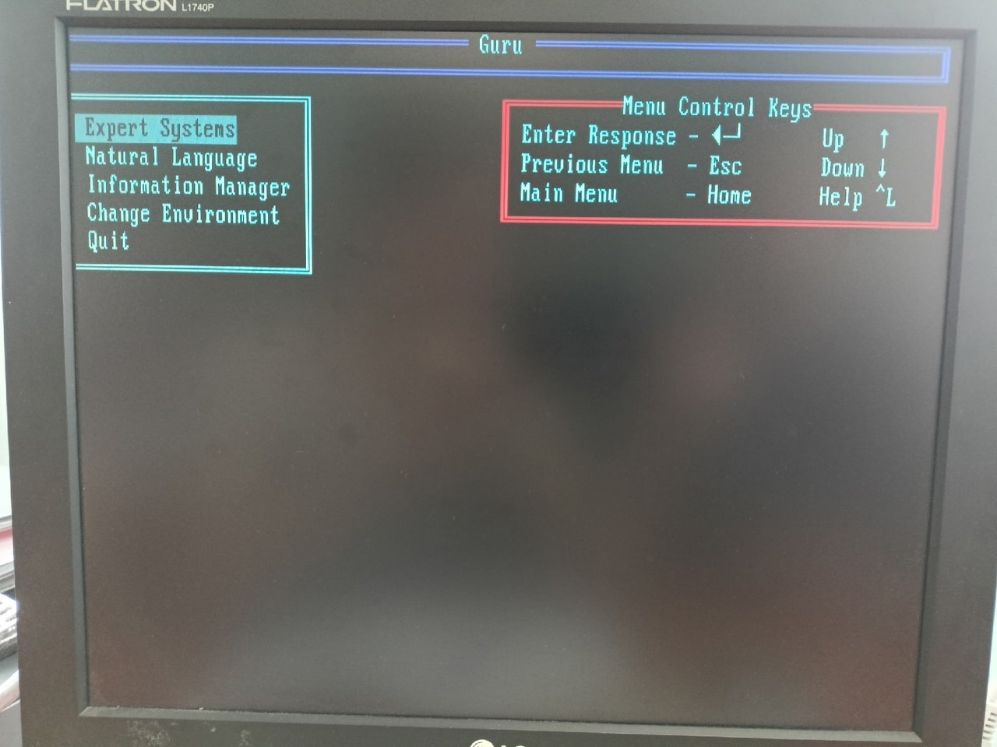

Шаг 3.

Build an Expert System - Создание ЭС

Consult an Expert System – Работа с существующей ЭС

Previous Menu – Предыдущее меню

Выбираем Build an Expert System

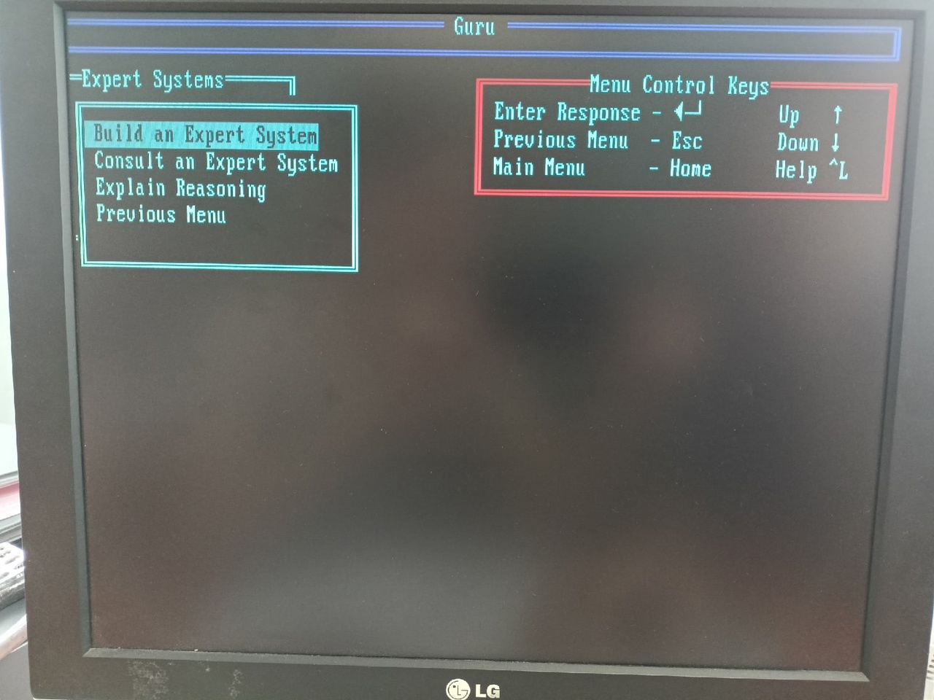

Шаг 4.

Existing Rule Set – Посмотреть текущие правила

New Rule Set – Задать новые правила

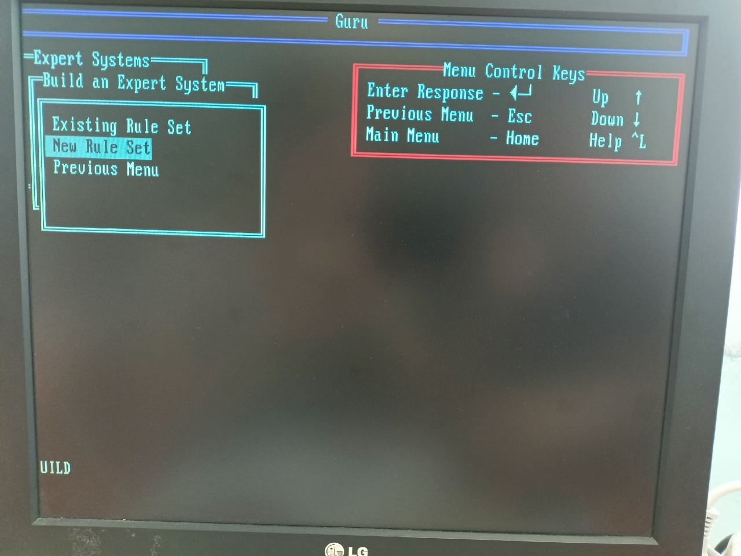

Шаг 5.

Здесь задаем название ЭС (как ни странно правило…)

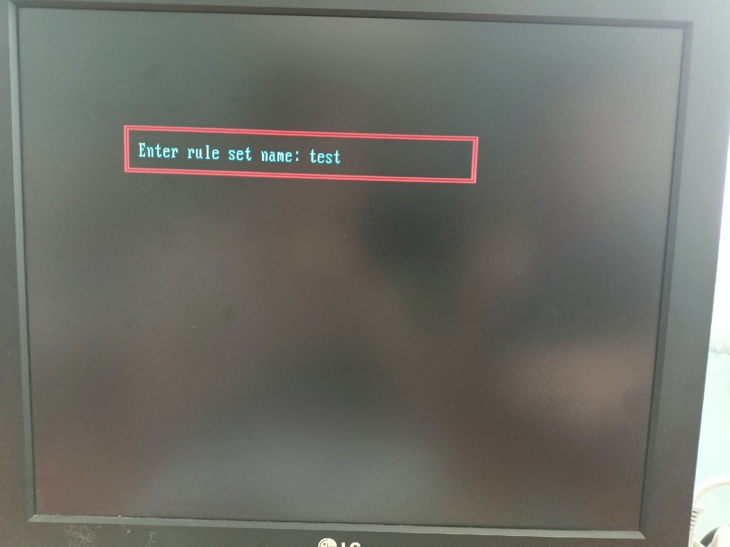

Шаг 6.

Rules – Это условия (если что то так то это вот так(if)):

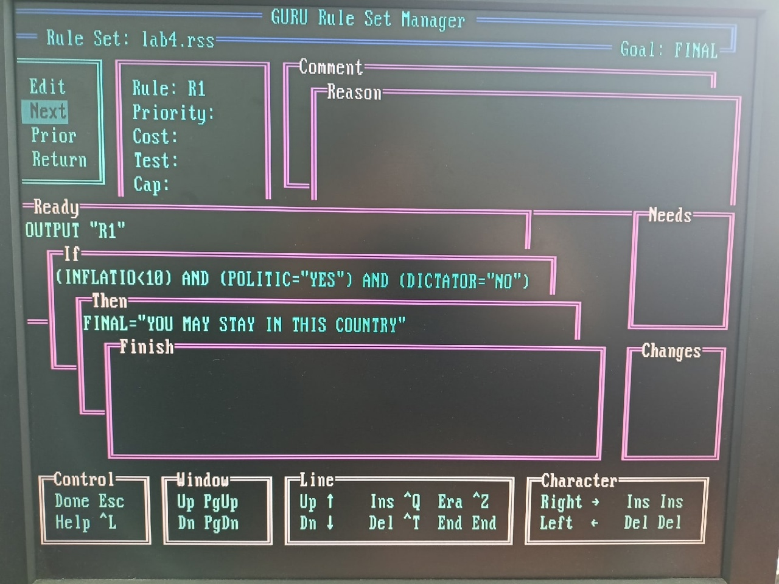

“Edit” Редактирование

На “Next” можно пролистывать условия

Но нам пока нужно выбрать Definition

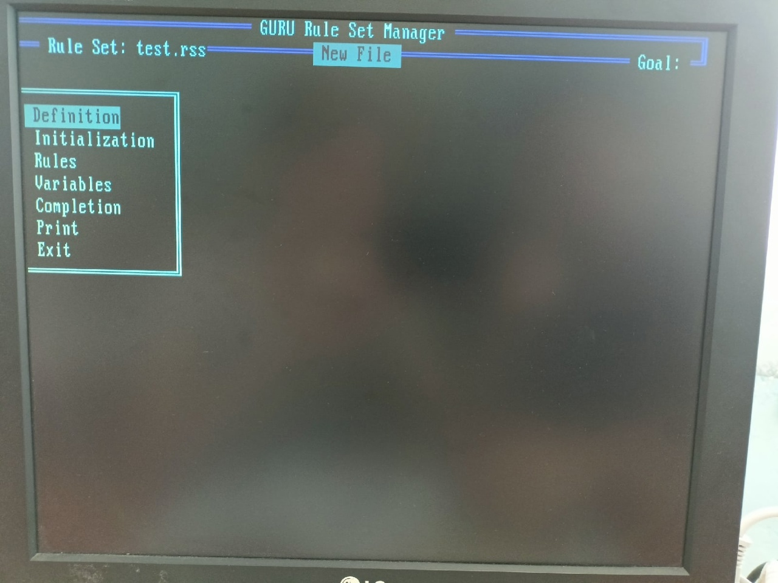

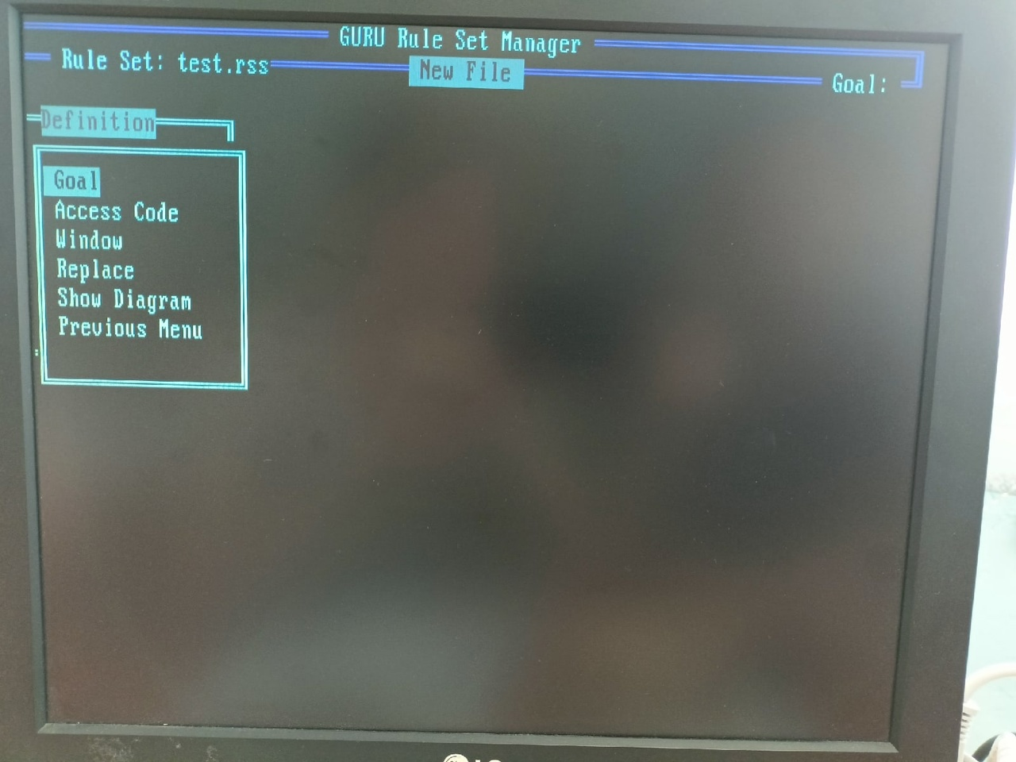

И задать название конечной переменной (Goal)

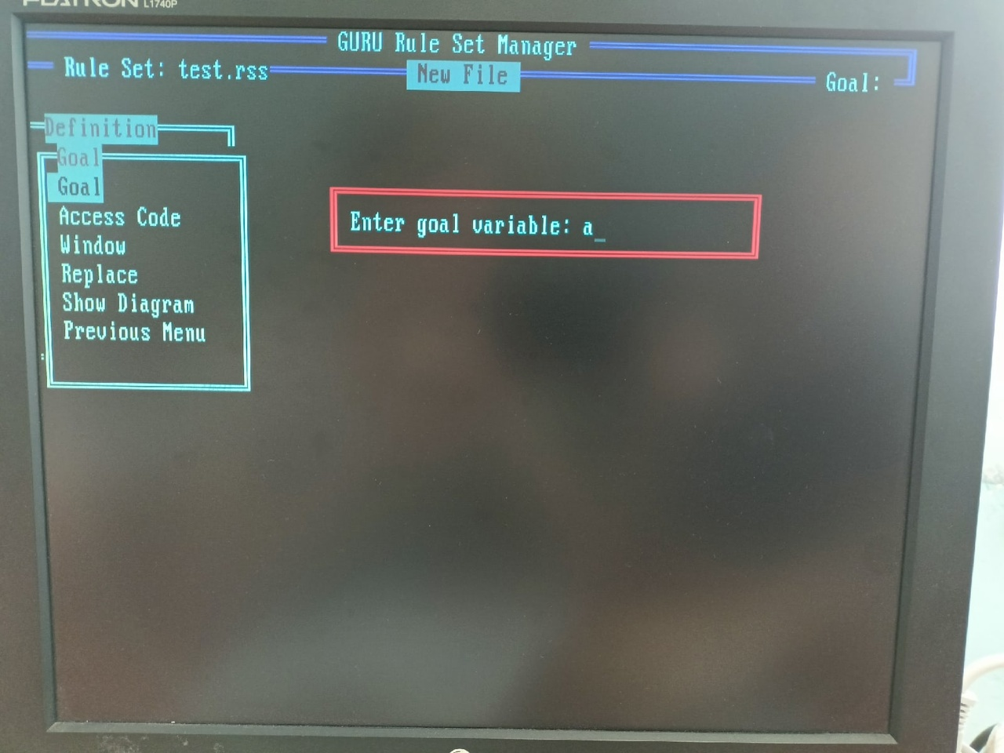

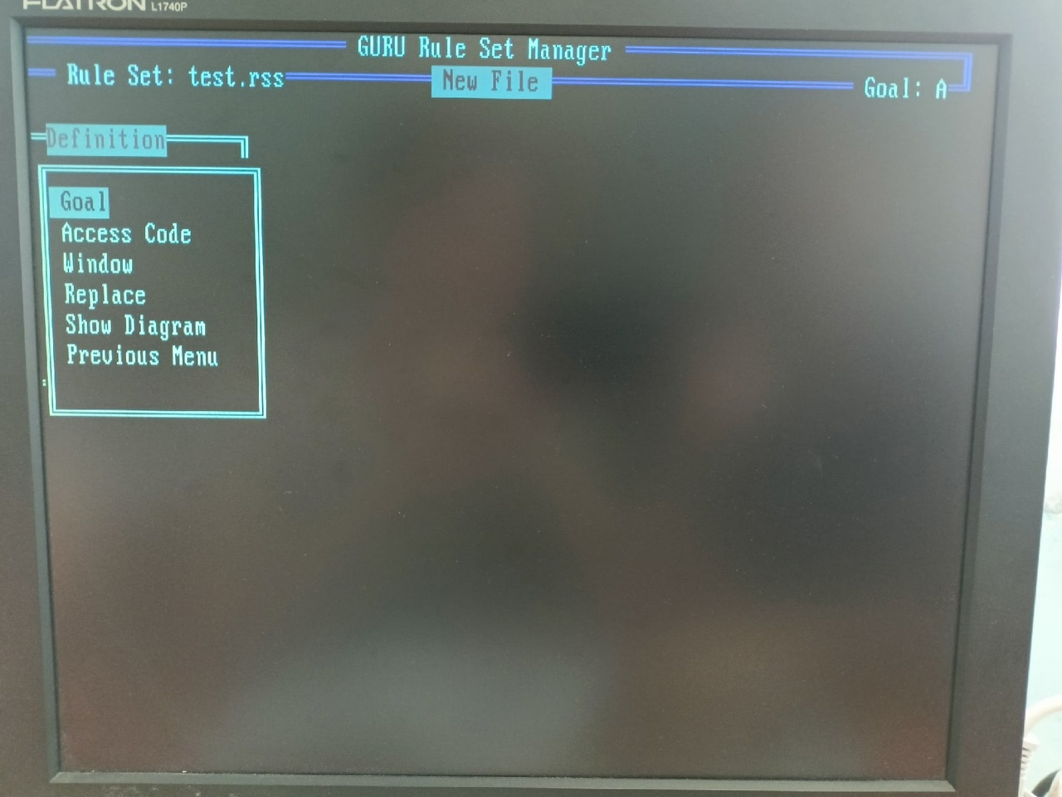

Шаг 7.

Возвращаемся в главное меню и выбираем Variables:



Выбираем создать переменную (Create):

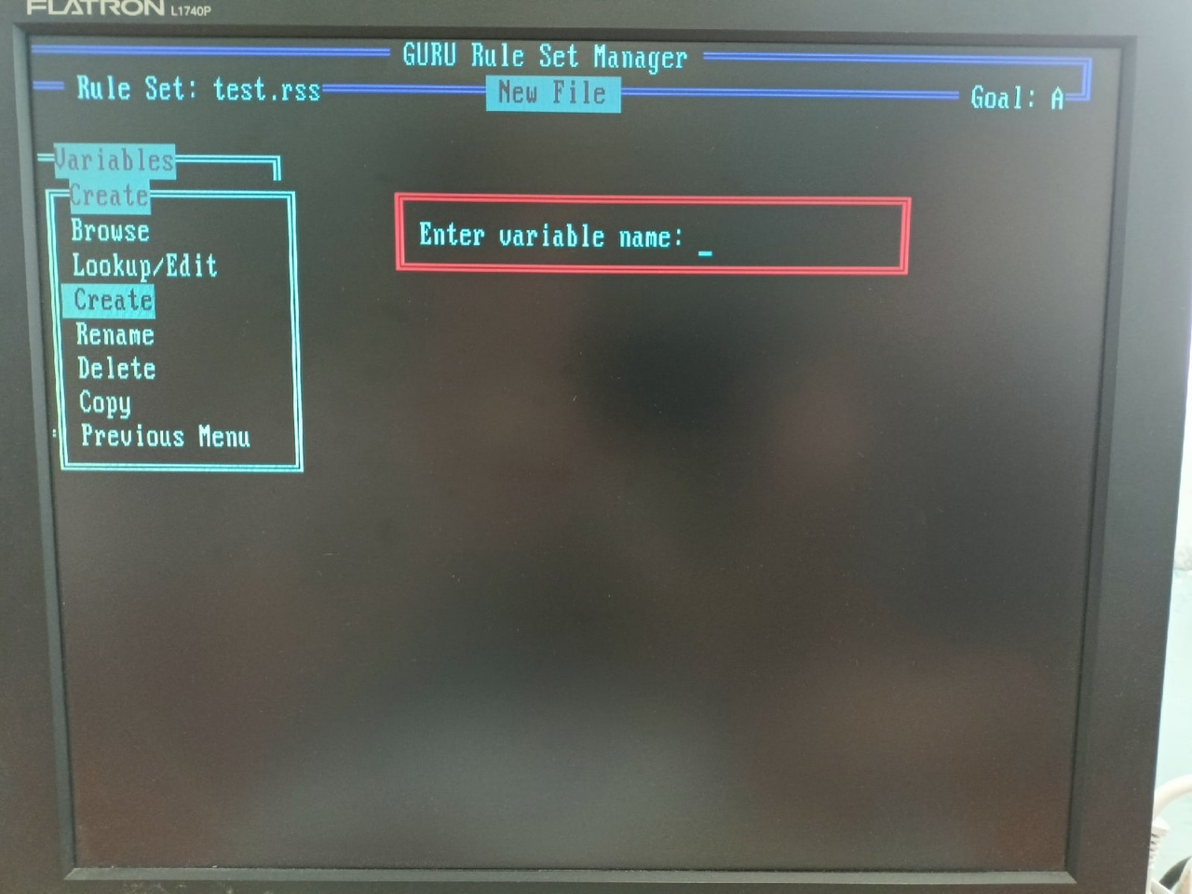

Здесь мы создаем переменные:

Шаблон:

INPUT [переменная] {Если переменная численная то тут ставим NUM

(скрин ниже)} WITH “[Ваш текст]”

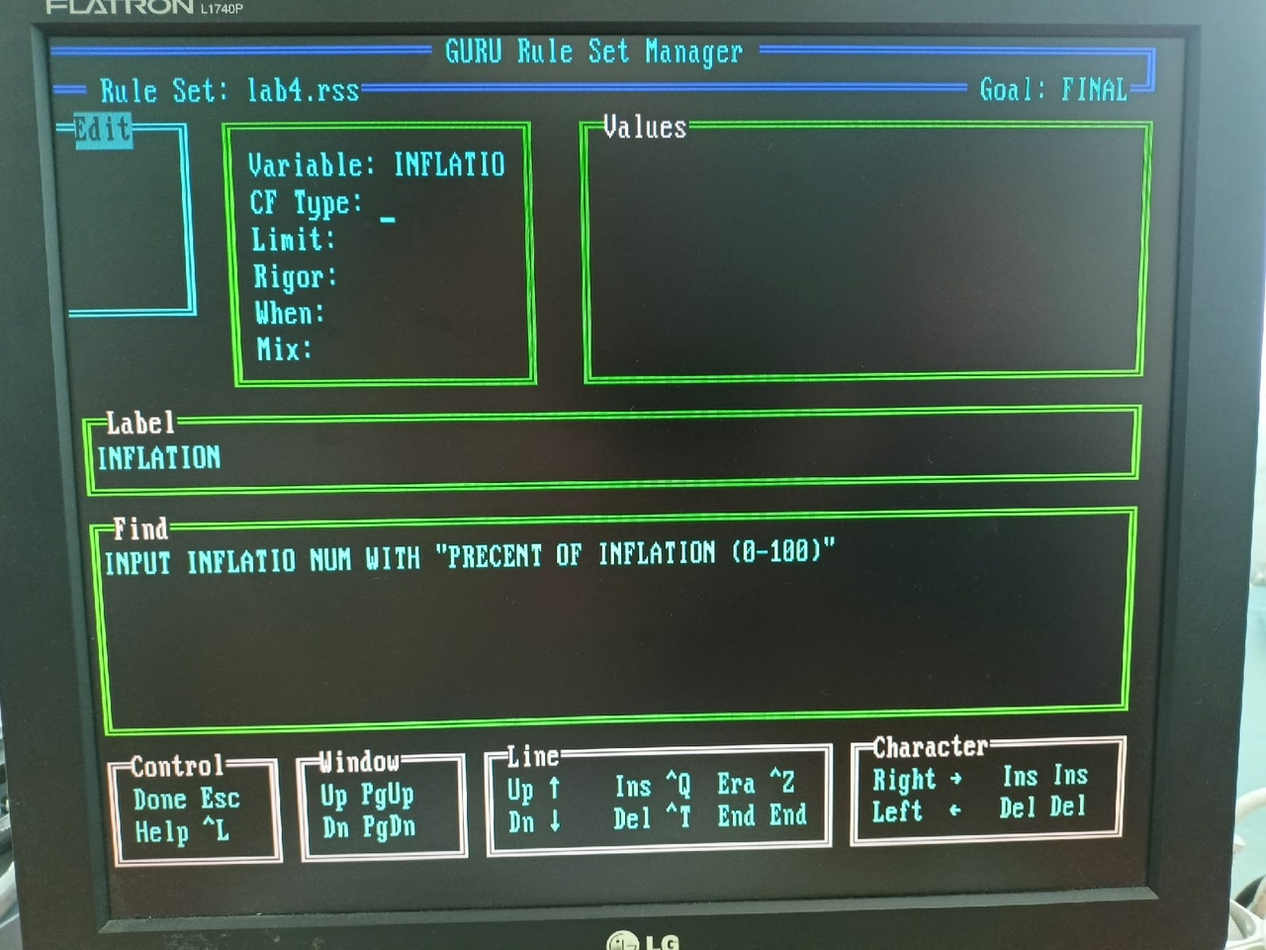

Label – Описание

Find – Вопрос, который нужно вывести на экран для пользователя

Шаг 8.

Нужно обязательно присвоить всем переменным начальное значение (Initialization):

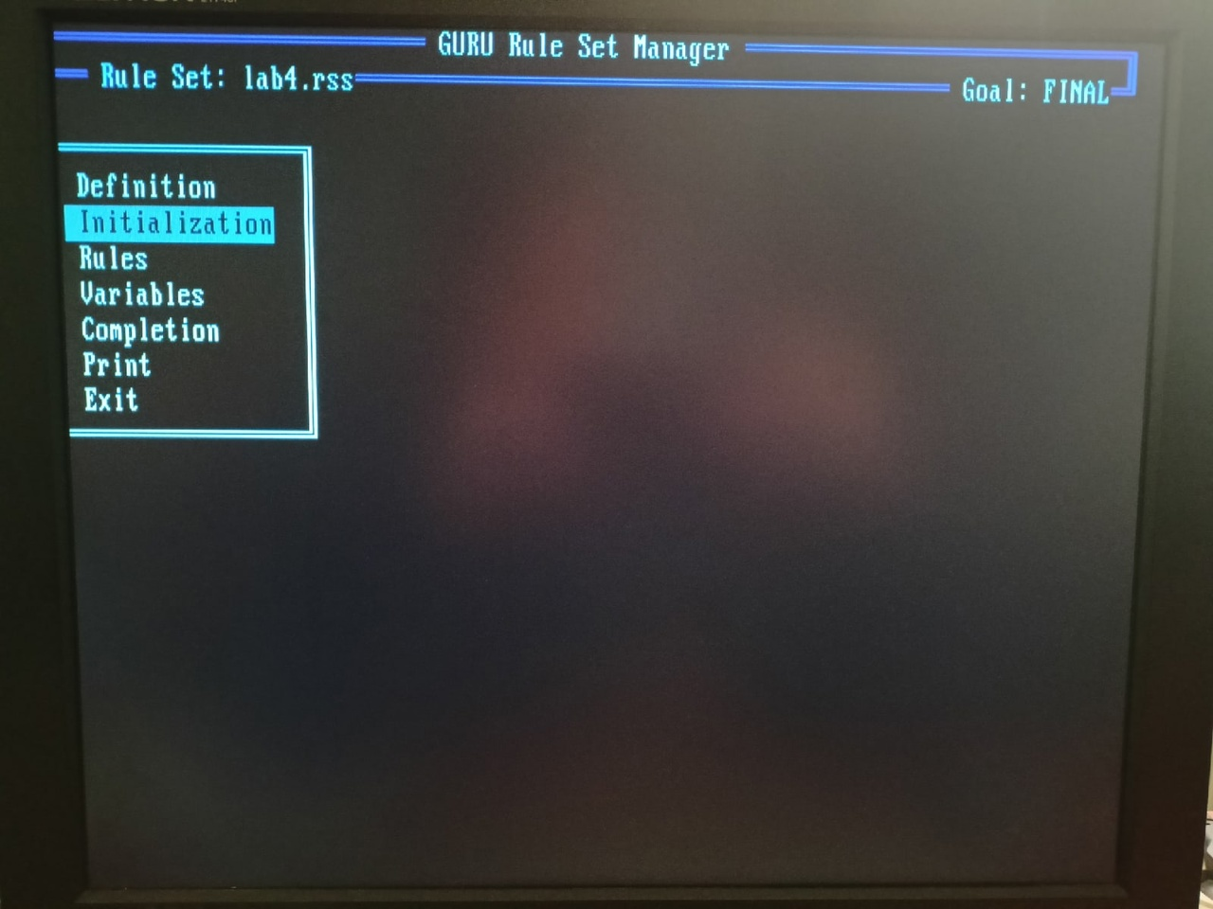

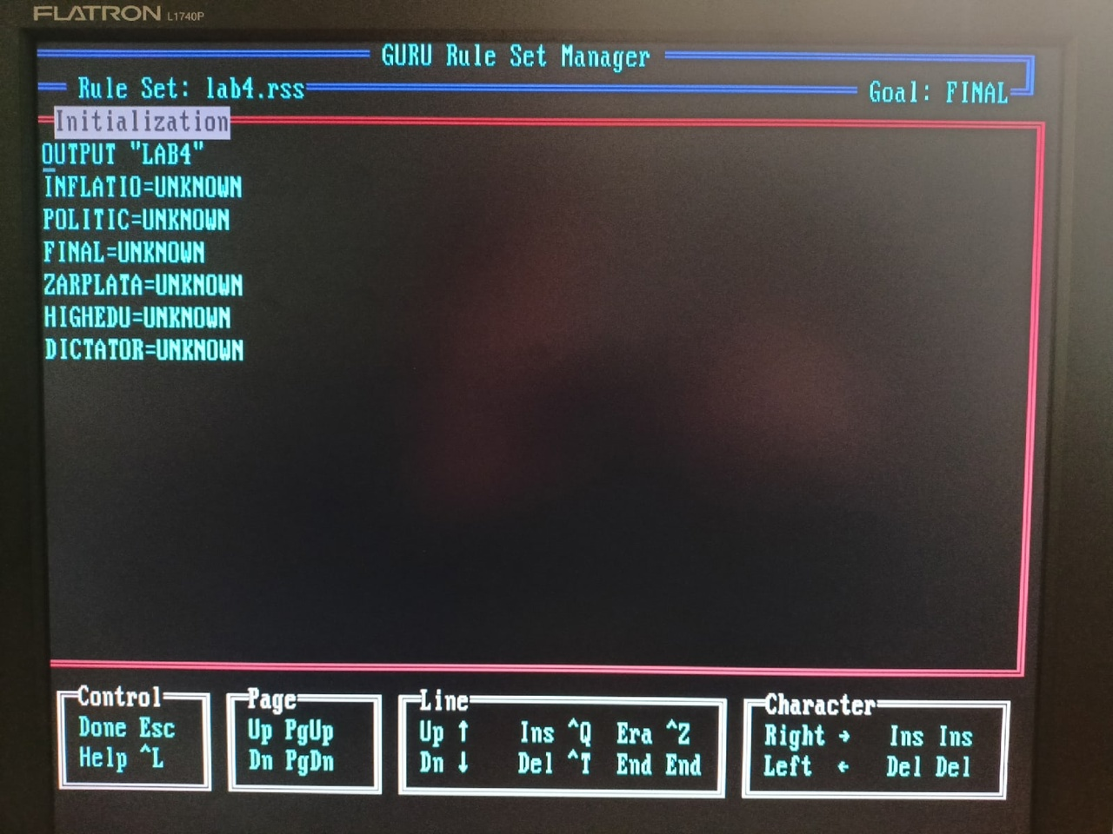

Шаг 9.

Теперь задаем условия используя созданные переменные (Create)

На скринах показаны уже заданные условия (как они должны выглядеть)

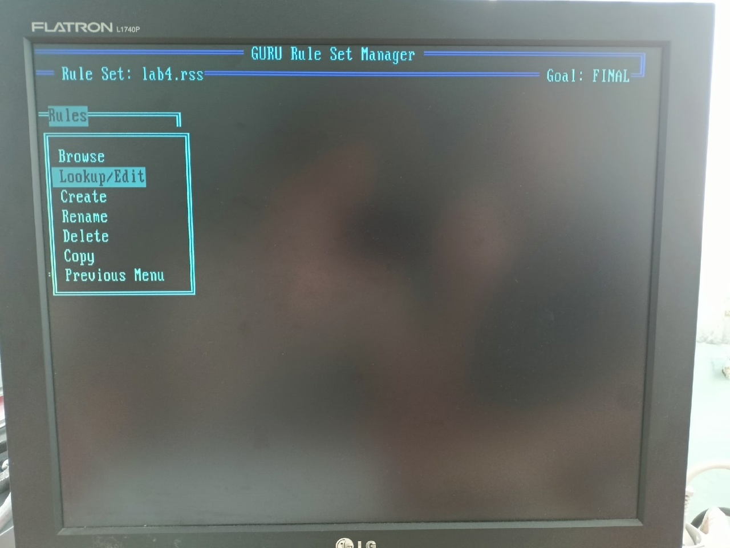

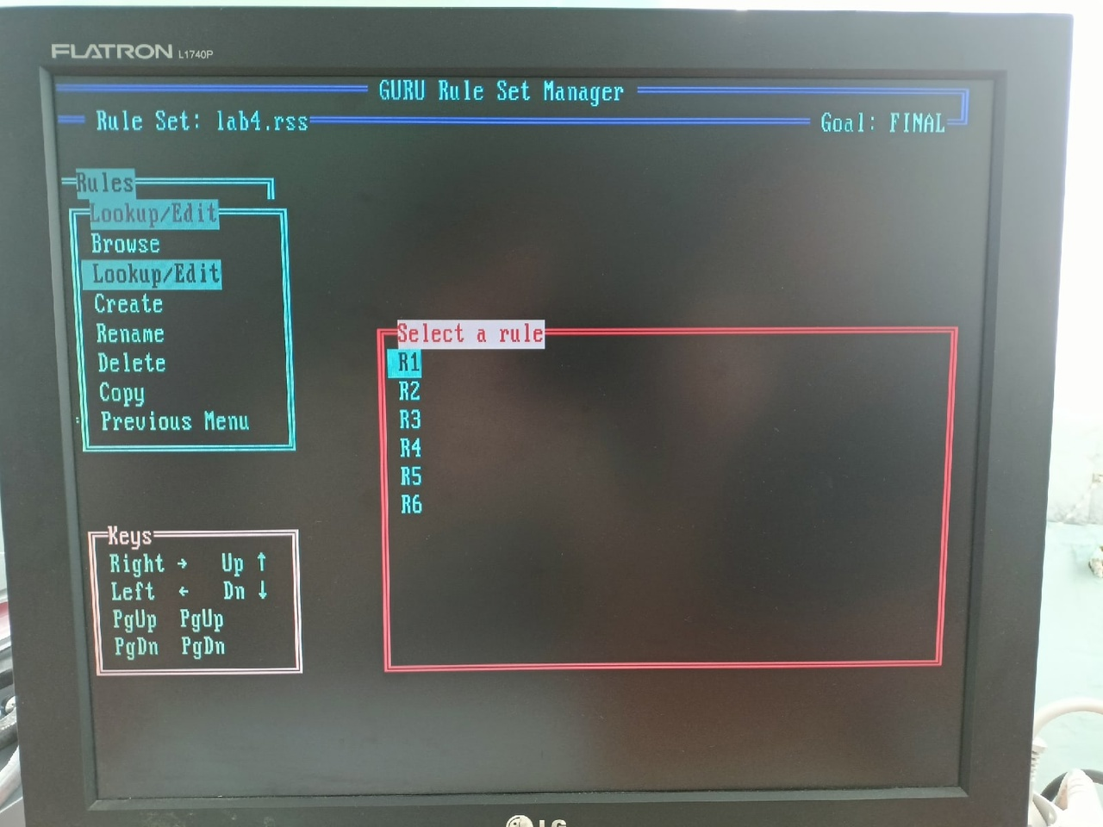

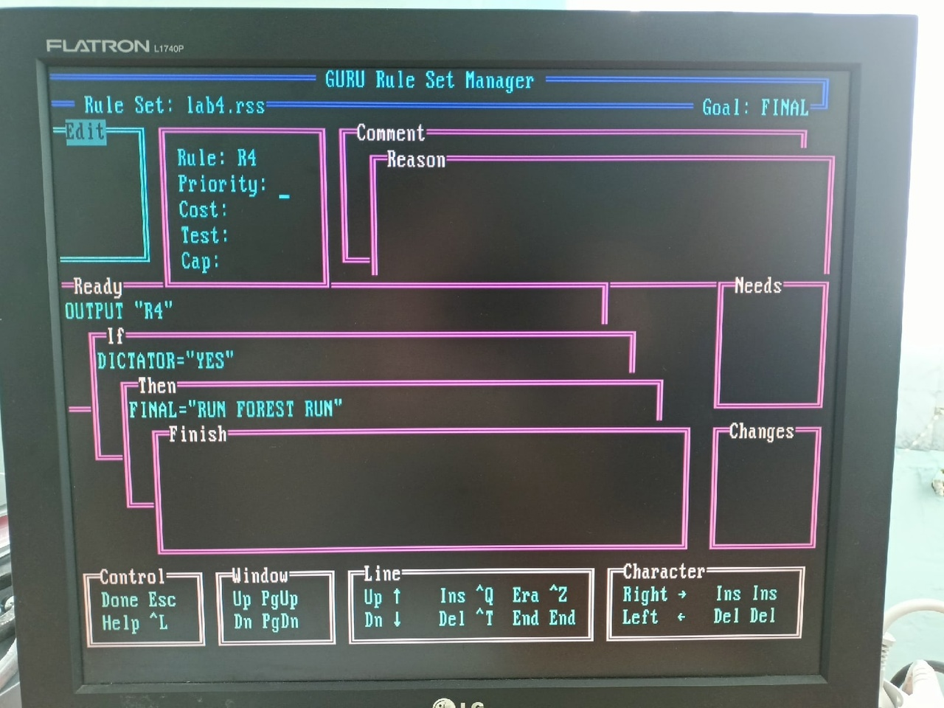

Важно!!!

Обязательное условие: создать последним условием без проверки сообщение из конечной переменной: “I DON`T KNOW”

Также условия идут строго по порядку их создания(скрин выше с Select a rule)

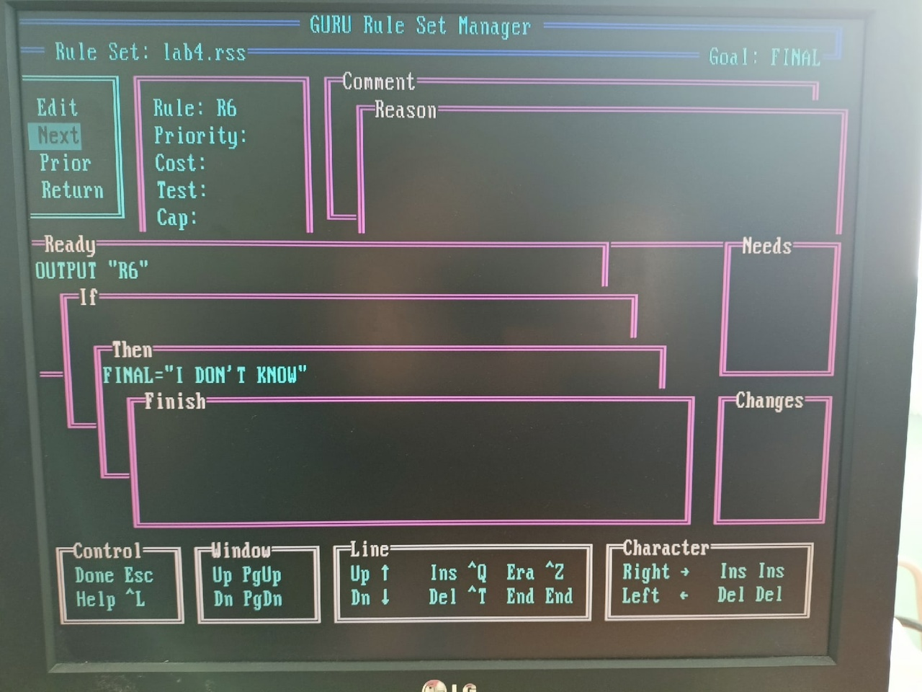

Шаг 10. Выводим результат на экран из конечной переменной:

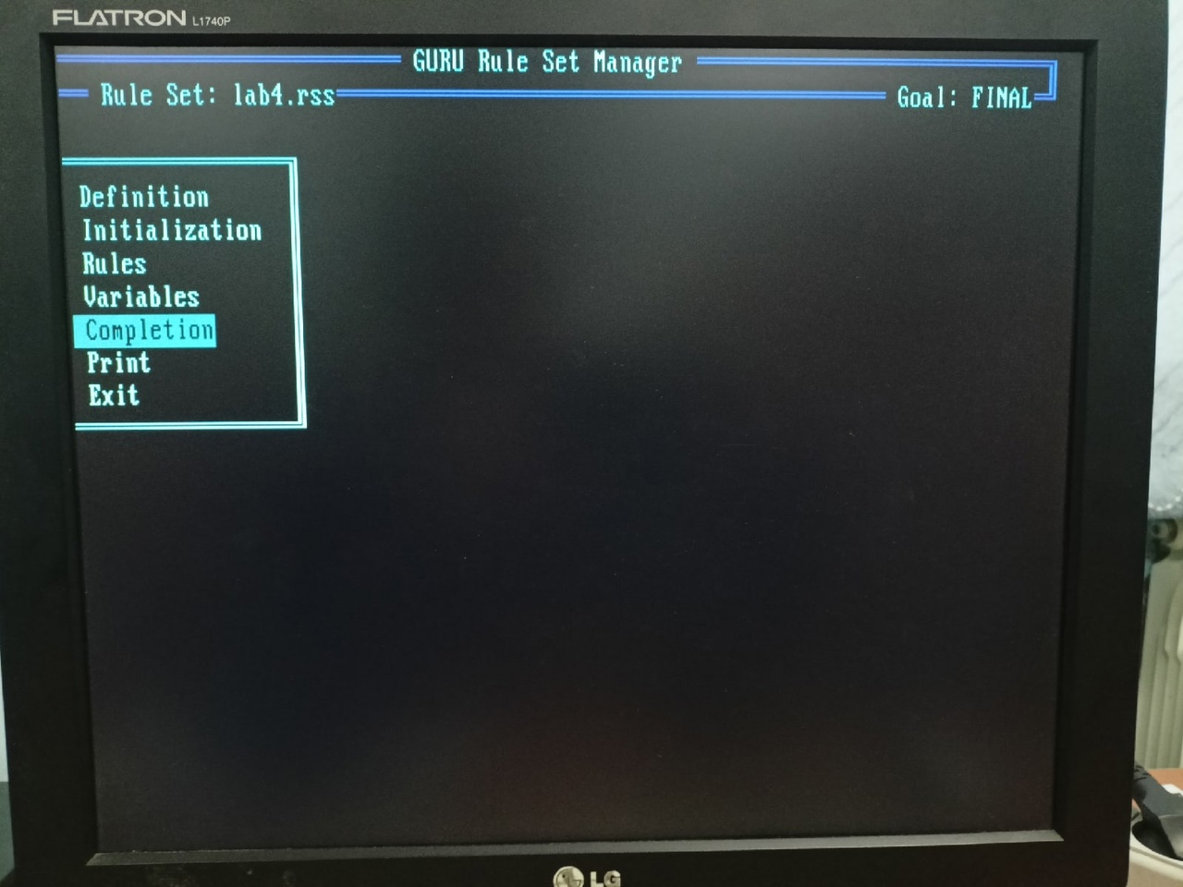

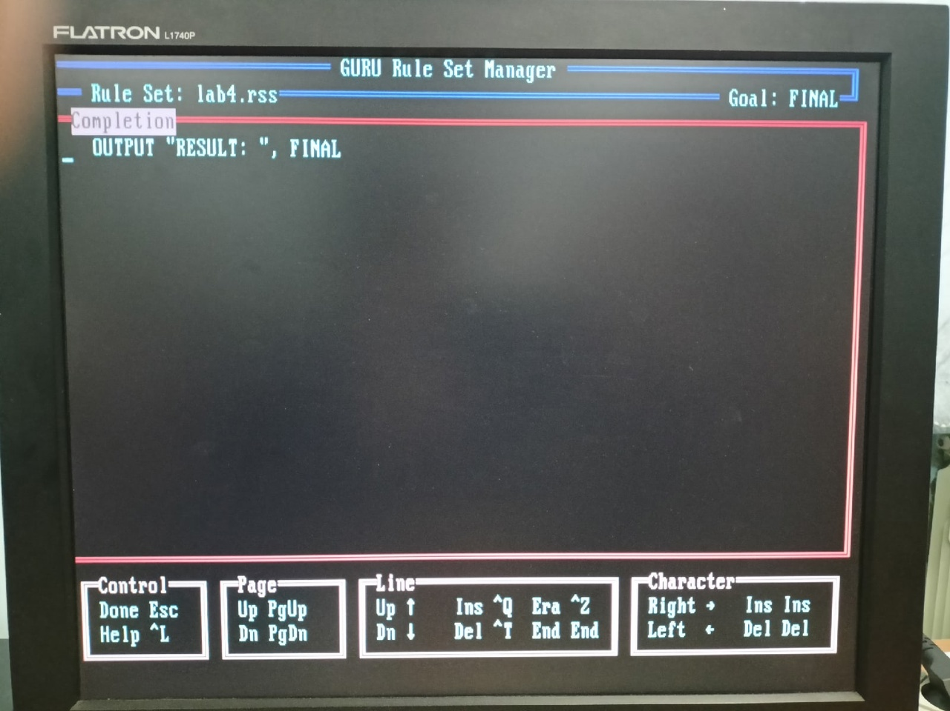

Шаг 11.

ЭС нужно скомпилировать и сохранить (Exit):



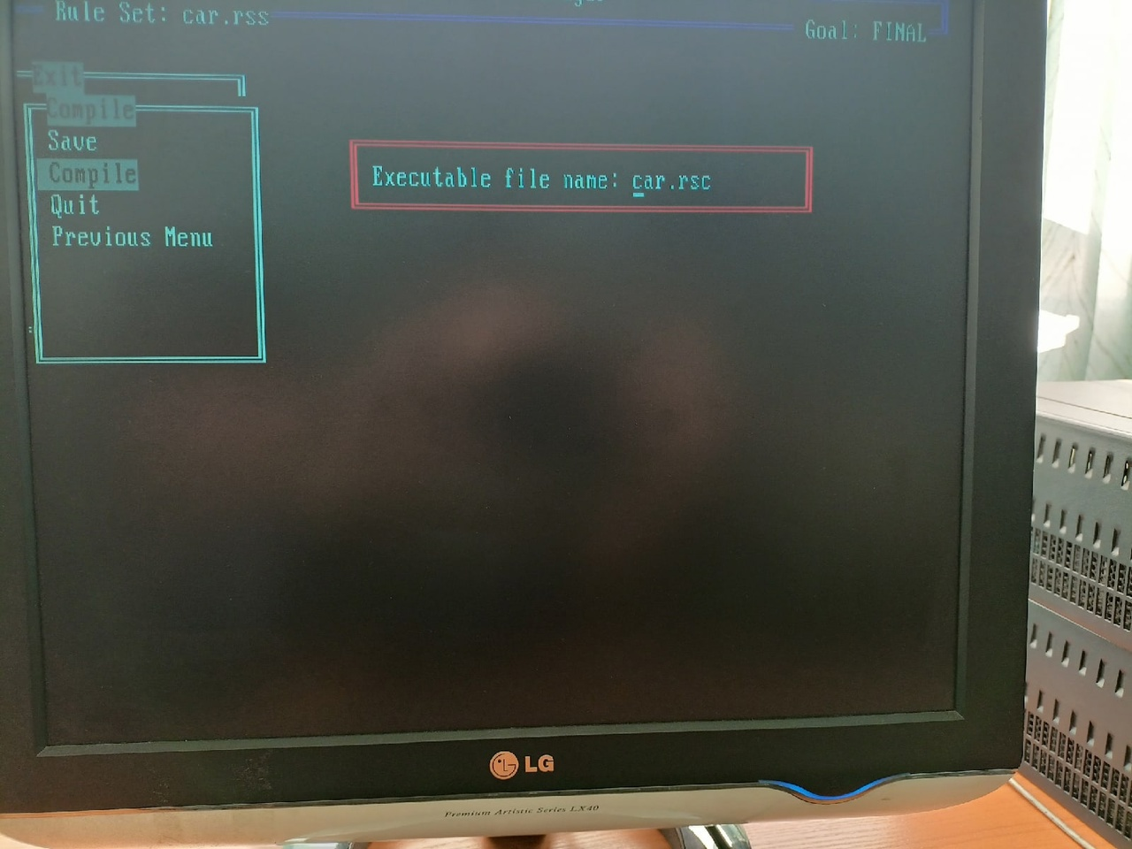

Это сообщения о том какие условия не имеют заданнных If`ов ,так и должно быть

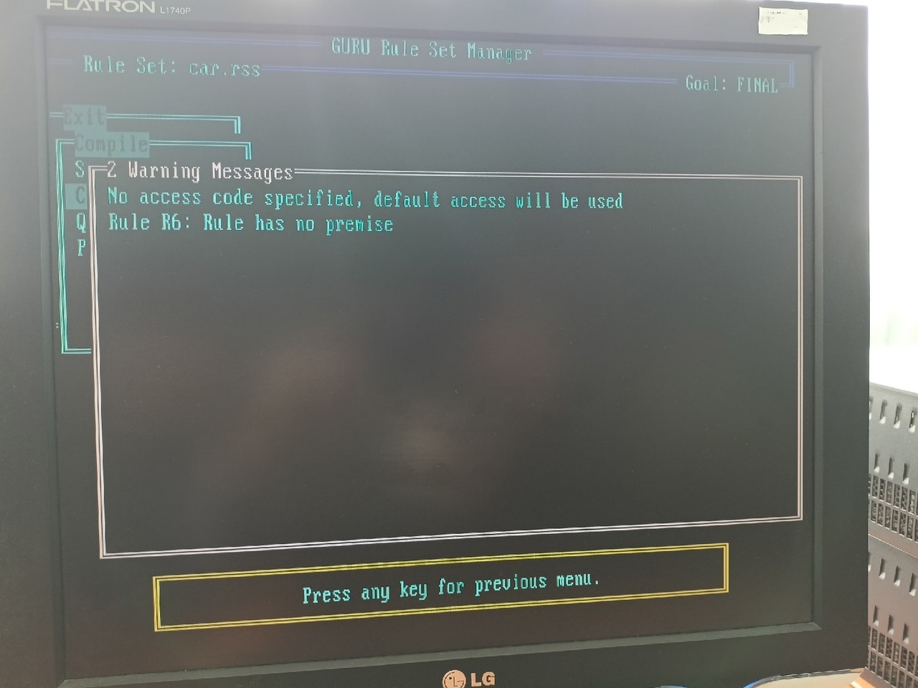

Сохраняем

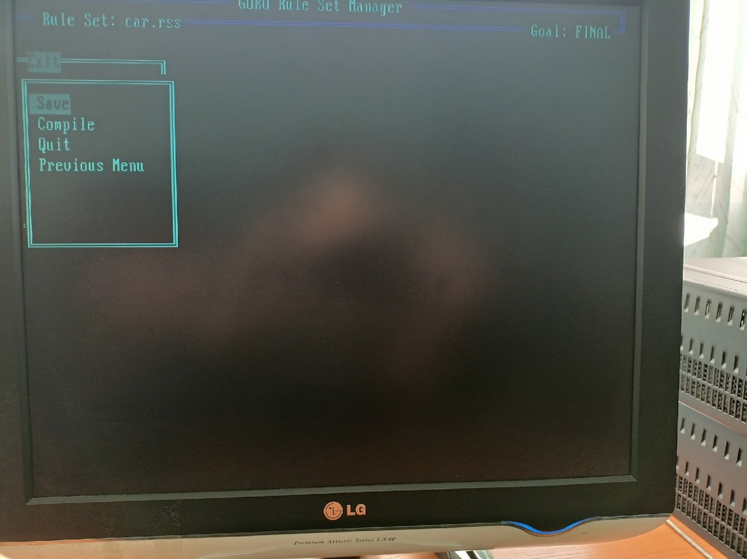

Пример работы ЭС в GURU

